管理体系审核记录表
过程与活动、  抽样计划 | 涉及  条款 | 受审核部门：食品安全小组 主管领导：马志培 陪同人员：马威忠 | 判定
 |  | 审核员：任泽华、肖新龙、朱亮亮 审核时间：2020.7.1
 |  | 审核条款：5.4/5.5/7.1/7.2/7.3/7.4/7.5/7.6/7.7/7.8/8.2/8.4.2/8.4.3
小组基本情况 | 5.4 | 公司在手册和《岗位职责和任职要求》中对食品安全小组的职责进行了规定，主要负责做好食品安全策划、危害分析预备工作、危害分析、确定控制措施（包括HACCP计划和OPRP等），对控制措施进行确认和验证等。通过会议、文件等方式进行传达，询问食品安全小组成员马威忠，基本清楚。
食品安全小组组长  食品安全小组 | 5.5  7.3.2 | 组长：由总经理马志培亲自担任食安小组组长，在手册中进行了任命，对职责、职务，对技能，学历等进行描述，但现场沟通。询问主要人员基本为高中学历，其中质检科经理何晶莹为本科、非食品专业，供销科马威忠为本科学历，均有多年的食品行业工作经验。经过培训： 食品安全管理体系的运作；通过整体运行负责。小组共7人，组员为各部门负责人，涵盖公司各部门及主要管理职能人员，在相关岗位工作多年，熟悉本行业要求。经过培训： 食品安全管理体系的管理要求，在各自分管岗位做好工作。  但目前小组成员中食品相关专业人员较少，今后可在专业能力上做进一步的提升。
前提方案 | 7.2 | 公司编制了《前提方案》 2019年12月10日实施；编制依据《食品生产通用卫生规范》、专项技术要求CCAA 0018-2014《食品安全管理体系 坚果加工企业要求》。内容包括选址和厂区环境、设施管理、设备管理、卫生管理、食品原料、生产过程的食品安全控制、检验、仓储和运输管理、标识等。  对前提方案策划基本符合要求。  现场查看，浙江省绍兴市诸暨市店口镇包村村后旺自然村1008号-1，最高管理层确定并提供所需的资源，以建立、实施、保持和持续改进质量管理体系。  建筑面积 3000 平方米；生产车间 5 个；库房 6 个；实验室 1 个；  动力设施和辅助设施的状况，存在下列的场所：有污水处理池；主要设备包括： 油炸锅、风选机、蒸煮设备、烘干设备、手抓包装机；特种设备主要为叉车，已进行年检，提供了年检报告。  公司为自有厂房，路面全部硬化，平整，绿化，材质，结构，建筑物，门窗，基本符合。  配备有更衣室，配有更衣柜，有紫外线，洗手消毒，有风淋设备等。  提供了水使用情况，提供了水质外检报告。  虫鼠害防治主要通过灭蝇灯，粘鼠板等进行防控和管理。  涉及的有毒有害物质主要是84消毒液和75%酒精，由物流配送中心管理，设有卫生间，原材料卫生，管理制度，个人卫生健康，健康证要求。  人员健康管理详见办公室。  前提方案验证已经开展，日期2020.4.2，详见7.8条款审核记录。
危害分析预备步骤 | 7.3 | 该组织编制了危害分析程序，对预备步骤及危害分析评估、控制进行了规定。提供了《HACCP计划书》（编号MXN-CN-21），涉及的产品主要为葵花籽（烘炒类），部分为开口松子（油炸类）；油炸类产品因市场需求较少，因此生产量较少。提供了产品的HACCP计划文件。对松子、葵花籽产品的原料、辅料、包装材料、与食品接触的材料及成品进行了特性描述。对松子/松子等原料、水/食盐/白砂糖/植物油等辅料、添加剂（甜蜜素、安赛蜜、糖精钠等）；聚乙烯复合包装袋等包装材料、不锈钢台面及工器具周转箱等方面描述内容包括以下方面： 生物、化学和物理特性；组成；生产方法； 交付方式、包装和贮存情况；使用前的预处理；接收准则。如：（抽松子原料（左）；抽成品开口松子（油炸类）右）  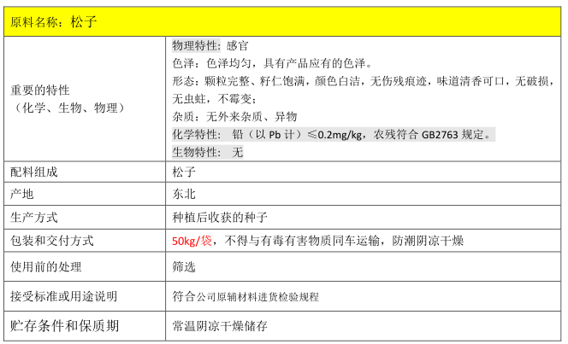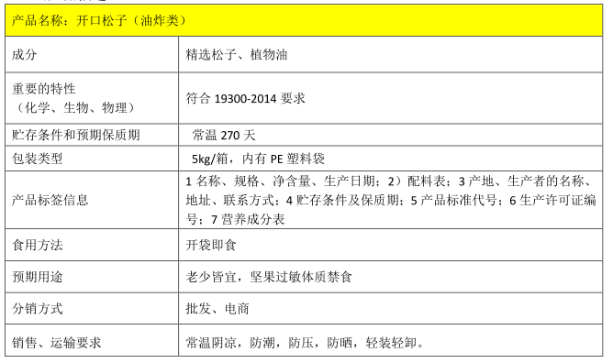  成品的描述内容包括：主要成分；产品名称；生物、化学和物理特性、使用方法；预期用途及适宜消费者；食用方式；保质期；贮存方式；标签；运输、销售要求等方面。原辅料和成品等描述的内容及详略程序基本可以满足危害分析的要求。  查看产品的HACCP计划文件，绘制了烘炒类/油炸类产品的生产工艺流程图，对产品的生产工艺进行了描述。工艺图中标明了操作中所有步骤的顺序和相互关系；没有外部的过程和分包工作；原料、辅料和中间产品投入点、半成品等返工点、循环点和废弃物排放点均做标示，对产品的过程步骤和控制措施（过程设备、工艺参数）进行了描述，其详略程度基本可以实施危害分析。
危害分析 | 7.4 | 该组织编制了危害分析程序，对预备步骤及危害分析评估、控制进行了规定。  提供烘烤类和油炸类两类产品的危害分析工作单，对各加工步骤从生物、化学和物理三个方面确定潜在的危害，危害识别基本充分。并对危害发生的可能性和严重性进行风险评估，对潜在危害的显著性进行判断，危害的评估基本合理。通过分析，最终确定各危害的预防控制措施，采取何种操作性前提方案和HACCP计划控制措施。所识别的显著危害主要为原料中带入的重金属/农残、炒制温度时间不足导致的微生物超标；内包验收过程中重金属/溶剂残留；油炸油炸温度时间不足导致的微生物超标、油炸温度过高导致的致癌物质等。危害分析和评价基本合理。  确定的两个显著危害为储存过程因温度不当造成的生物危害、配送过程因温度不当造成的生物危害；提供了危害风险评估的原则和依据。基本符合。  针对危害分析确定的显著危害，通过判断树方式进行确定，并通过关键控制点进行控制。
OPRP | 7.5 | 该组织编制了危害分析程序，对预备步骤及危害分析评估、控制进行了规定。基于危害分析，制订了《操作性前提方案》。 策划了生产用水安全、与产品接触面状况和清洁、防止交叉污染、员工健康、虫鼠害防治等9个方面的控制措施、纠偏措施、职责权限和记录验证的要求。  操作性前提方案，操作规程等内容，经过危害分析，但匹配性有待进一步提高，现场沟通。
HACCP建立确定及CCP的监视 | 7.6 | HACCP组成:关键控制点储存：针对三类危害，制定了针对烘炒类和油炸类产品的CCP的控制计划  CCP1：原料验收；CL:1、污染物符合GB2762规定；2、农残符合GB2763;3、索取第三方检测合格报告。  CCP2-1（油炸）:油炸；CL：1、油炸温度150-170℃；时间4-8分钟；2、比色卡快速检测油炸油过氧化值≤0.25%；酸价（KOH）≤3mg/g；  CCP2-2（烘炒）：烘干：CL：烘干温度≥90℃；时间≥4hr。  CCP3:金检；CL: 铁（Fe）≥ ø1.5mm，不锈钢（sus）≥ø2.5mm。  同时明确了监控的对象、方法、频次、人员、纠偏行动、验证、记录等内容，基本符合要求。  设定CL的主要依据为：CL值确定的依据：主要根据公司十多年的配送，以往监管部门的经验；  具体执行见生产科审核记录。
更新 | 7.7 | 本次为初次审核，制定了HACCP计划书内容，基本内容没有更新。
控制组合确认 | 8.2 | 操作性前提方案、危害控制计划等控制措施确认，提供了2019.12.1日针对HACCP计划和OPRP的确认记录，结论为控制措施能够控制食品安全危害达到预期控制水平。确认人员：马志培、相朱苗、陈夫良、何晶莹、马威忠、刘志军、陈航。确认日期：2019.12.1  基本满足要求，可接受水平。
验证策划  单项验证结果评价  验证结果分析 | 7.8  8.4.2  8.4.3 | 制定了《验证程序》，对各项确认和验证工作进行了相应规定，具体策划及实施情况如下：  验证结果评价及记录：对体系进行验证内容。HACCP计划书中制定了验证计划，产品描述、工艺流程、危害分析、HACCP计划验证；HACCP计划的监控记录验证；OPRP内容的记录验证；人员健康评价；沟通渠道验证、体系的验证（4.6-7内审和4.29管理评审）、监视和测量设备的检定；OPRP内容的验证；化学品标识及管理的检查验证；防鼠害情况验证等内容进行验证。查CCP1监控的执行情况的验证时间为2020.4.2，验证结论为上述验证结果表明公司的CCP1是受控的，结果是符合的，验证人为：马志培、相朱苗、陈夫良、何晶莹、马威忠、刘志军、陈航。  另外抽查4份流程图、操作性前提方案等验证记录，基本符合要求。  提供了2020年4月3日由食品安全小组进行验证结果的分析报告，内容包括前提方案、操作性前提方案、危害控制计划等十项内容，较为全面，结论为：我公司的质量和食品安全管理体系的建立和实施是有效的，通过质量和食品安全管理体系的运作，向顾客提供安全的产品得到了有效保证。报告编制人为食品安全小组成员马威忠负责，马志培审批，基本符合。

说明：不符合标注N

